TOPO - Marie-Colette Lalire

L'appel, de l'Ecriture à la Communauté de Vie chrétienne

- L'appel dans la Bible

-Genèse: La création de l'Homme est accompagnée d'une parole = d'un appel.
L'Homme doit répondre à un appel qui lui est fait.
Gen. 1, 28 Dieu les bénit et Dieu leur dit : "Soyez fécond…remplissez la terre et dominez la".
L'humanité peut se réaliser si elle vit sous le mode de l'appel, c'est possible car nous pouvons parler.

- Le fondement théologique de l'appel que nous vivons c'est l'appel du Fils par le Père.
Cela m'évoque la 1e contemplation des Exercices spirituels, celle de l'Incarnation, où "les trois Personnes décident en leur éternité que la deuxième personne se fasse homme pour sauver le genre humain" (§ 102).
Nous, les Hommes, sommes enveloppés dans ce mouvement, c'est le rapport du sarment à la vigne, des choses deviennent possible parce que par Lui nous sommes portés, toutes nos prières sont par le Fils au Père.

- L'Esprit donne à ce mouvement d'être vécu dans le quotidien de nos vies, comme les disciples l'ont vécu à la suite de Jésus.
En Communauté, dans la relecture de nos vies, dans le mouvement "discerner- envoyer- soutenir-évaluer" nous avons des témoins authentifiant nos démarches.
Nous sommes dans la dimension apostolique de l'Eglise.

Ce mouvement nous donne de pouvoir inventer des manières de vivre, dans nos singularités.
C'est l'appel à la sainteté dans la réponse à la situation.
Pape François E.A "Soyez dans la joie et l'allégresse - sur l'appel à la sainteté dans le monde actuel".
" Ce que je voudrais rappeler… c'est surtout l'appel à la sainteté que le Seigneur adresse à chacun d'entre nous, «chacun dans sa route», cet appel qu'il t'adresse à toi aussi: «Vous êtes devenus saints car je suis saint» (Lv 11, 44)".

C'est aussi l'invention des charismes dans les premières communautés chrétiennes.
Un charisme est toujours pour l'ensemble de la Communauté par l'intermédiaire de quelques-uns. Si un charisme est "donné" à certains il est aussi reçu par l'Eglise comme un don qui lui est fait.
cf - Paul Gal 1, 15-16 " Dieu m'avait mis à part…; dans sa grâce, il m'a appelé; et il a trouvé bon de révéler en moi son Fils , pour que je l'annonce aux nations païennes."
cf - Assemblée mondiale de la CVX (B.A. juillet 2018): " la CVX, un don pour l'Eglise et pour le monde":
" Le Seigneur nous a appelés à approfondir notre identité…, à partager humblement avec les autres le don de la spiritualité ignatienne telle qu'incarnée dans notre vocation de laïcs, à sortir pour servir ceux qui sont le plus dans le besoin."(extrait document final).

- Les différents types d'appel

Cf isabelle PARMENTIER " Appelés? Quand le désir de Dieu rejoint le désir de l'Homme"
(supplément revue Vie chrétienne n°445)

Ils sont de trois sortes:

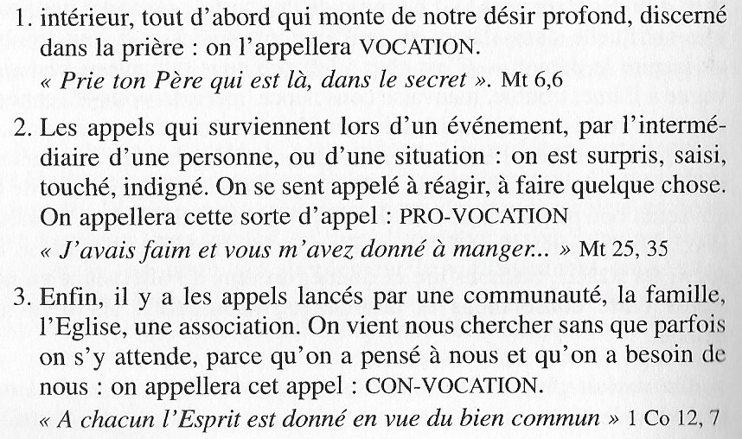

- Les appels dans la CVX

- Le principe: PG 8

En tant que membres du Peuple de Dieu en marche, nous avons reçu du Christ la mission d'être ses témoins devant tous les hommes, par nos attitudes, nos paroles et nos actions, en nous identifiant à sa mission de porter la bonne nouvelle aux pauvres, annoncer aux captifs la délivrance et aux aveugles le retour à la vue, libérer les opprimés et proclamer une année de grâce du Seigneur.
Notre vie est essentiellement apostolique.
Le champ de la mission CVX n'a pas de limites : il s'étend à l'Eglise et au monde, afin d'apporter à tous les hommes la bonne nouvelle du salut et de servir les personnes et la société en ouvrant les cœurs à la conversion et en luttant pour changer les structures d'oppression.

a. Chacun de nous reçoit de Dieu un appel à rendre le Christ et son action salvatrice présents autour de lui. Cet apostolat personnel est indispensable pour porter l’Evangile de façon durable et profonde auprès d’une grande diversité de personnes, d'endroits et de situations.

- Les appels que nous pouvons recevoir ou faire dans la CVX

- Appels pour le service de la Communauté:

1. Certains sont pour le maintien du charisme de la Communauté au nom de l'Eglise (accompagnateurs, assistants).

2. D'autres pour la croissance à long terme de la Communauté dans un processus de formation et de discernement (formations sur appel).

3. D'autres pour le service de la Communauté en son sein et/ou pour des missions extérieures.

Ces deux derniers types d'appel sont de la responsabilité de l'ESCR.
Les communautés locales peuvent participer en proposant qu'un compagnon soit appelé à un service, à une formation (provocation).

- Types d'appel

C'est une convocation pour une mission, un service dans notre Communauté.

Il pourra susciter en nous la vocation: désir suscité par le Seigneur, nous sommes intérieurement traversés par cet appel.
Laisser croître sa liberté, rejoindre sa vocation: la convocation va donner à la personne la possibilité d'avancer sur son chemin de vocation. Nous continuons ainsi le geste créateur de Dieu.
Cela permet de prendre la mesure des effets de l'appel et d'être confirmé dans sa vocation propre.

Il pourra être aussi une provocation: nous avons à écouter intérieurement mais pas seulement car le Seigneur nous parle dans les situations qui nous arrivent.
ex: Jésus et la Syro-phénicienne (il répond à la provocation de cette femme en allant plus loin dans sa mission).

- Les moyens lors de l'appel:

PG 5 : Parole, discernement ( aide au discernement dans nos communautés locales) , relecture, accompagnement spirituel, Exercices spirituels.
Dans les E.S. cf " l'Appel du Roi temporel, aide à contempler la vie du Roi éternel" (§ 91-100)

- La réponse à l'appel

Elle se fait dans la liberté que Dieu veut pour nous.
Elle apporte joie et paix, redynamise la vie
NB: on peut en faire l'expérience même si la réponse est négative.
Nous recevons la grâce et les dons de Dieu à travers l'appel.

